4.AVR семейства Classic. Устройство управления. Общие сведения. Тактовый генератор. Режимы пониженного потребления (Idle, Power Down, Power Save). Сброс (по выключению питания, аппаратный сброс, от сторожевого таймера, при понижении напряжения питания).

Устройство управления

4.1. Общие сведения
Как известно, микроконтроллеру для работы требуется сигнал синхронизации (тактовый сигнал). В качестве источника тактового сигнала в микроконтроллерах AVR семейства Classic может использоваться встроенный кварцевый генератор или внешний сигнал синхронизации. В некоторых моделях имеется также внутренний RC-генератор.
Непременным атрибутом современных микроконтроллеров является наличие одного или нескольких режимов, обеспечивающих уменьшение энергии, потребляемой микроконтроллером от источника питания. Этот момент особенно актуален при разработке автономных устройств. Микроконтроллеры AVR семейства Classic поддерживают до трех различных режимов пониженного энергопотребления: Idle, Power Down и Power Save. Все эти режимы часто называют одним словом - «спящий» режим. Каждый из этих режимов позволяет значительно сократить энергопотребление в периоды бездействия микроконтроллера. В зависимости от используемого режима отключается различное количество систем микроконтроллера. Соответственно различным будет и уменьшение потребляемой энергии. Вход в этот режим осуществляется путем использования команды SLEEP. При «пробуждении» микроконтроллера (при выходе из «спящего» режима) производится его реинициализация.
Вообще реинициализация микроконтроллера (сброс) может произойти по различным причинам: подача напряжения питания, выход из «спящего» режима, уменьшение напряжения питания ниже минимально допустимого уровня (Brown Out Reset), срабатывание сторожевого таймера, появление на выводе RESET логического сигнала НИЗКОГО уровня. Фактическое число возможных источников сброса из перечисленных зависит от конкретной модели.
В качестве источников прерывания в микроконтроллерах семейства могут выступать периферийные устройства, а также некоторые выводы (входы внешних прерываний). Так как состав периферийных устройств зависит от модели, то и число источников прерываний в каждой модели различно.

4.2. Тактовый генератор
Микроконтроллеры AVR семейства Classic могут работать с внутренним RC-генератором, керамическим либо кварцевым резонатором или с сигналом внешней синхронизации. Возможность выбора того или иною источника тактового сигнала зависит от модели микроконтроллера.

Кварцевый генератор
Резонатор подключается к выводам XTAL1 и XTAL2 микроконтроллеров, как показано на Рис. 4.1. Эти выводы являются соответственно входом и выходом инвертора тактового генератора. При необходимости тактовый сигнал микроконтроллера можно использовать для управления какими-либо внешними устройствами. Этот сигнал снимается с вывода XTAL2, причем между выводом и внешней схемой обязательно должен быть буфер (см. Рис. 4.1).

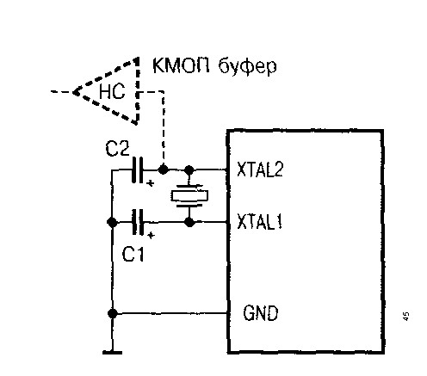
Рис. 4.1. Подключение кварцевого или керамического резонатора

Внешний сигнал синхронизации
При использовании сигнала от внешнего источника возможны два варианта его подключения в зависимости от модели микроконтроллера. Для микроконтроллера AT90S/LS2343 сигнал от внешнего источника подается на вывод РВЗ (Рис. 4.2а), при этом внутренний RC-генератор должен быть выключен (см. ниже). В остальных моделях микроконтроллеров сигнал от внешнего источника подается на вывод XTAL1, как показано на Рис. 4.26. Вывод XTAL2 при этом оставляют неподключенным.

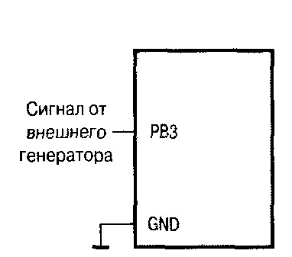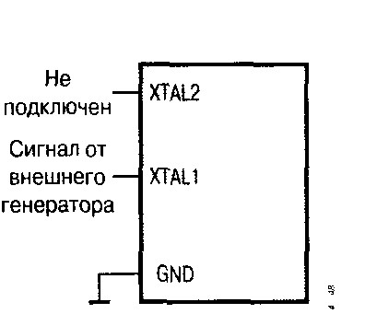
а) б)
Рис. 4.2. Подключение внешнего источника тактового сигнала:
а — AT90S/LS2343, б — прочие модели

Внутренний RC-генератор
Использование внутреннего RC-генератора (резистор/конденсатор) является, прежде всего, наиболее экономичным решением, т.к. при этом не требуется никаких внешних компонентов. Вместе с тем это решение пригодно только для низко производительных приложений, не требующих высокой временной точности. В частности, категорически не рекомендуется использовать внутренний RC -генератор при построении систем реального времени.
Частота сигнала внутреннего RC-генератора фиксирована и равна 1 МГц (при напряжении питания V_{CC} = 5 В).
Для использования внутреннего RC-генератора необходимо запрограммировать (записать «0») конфигурационную ячейку (fuse bit) RCEN, расположенную в выделенной области FLASH-памяти. Программирование этой ячейки может быть произведено только в параллельном режиме. Если внутренний RC -генератор предполагается использовать для самозагрузки программы в микроконтроллер из ПЗУ (по последовательному каналу), ячейка RCEN должна быть перед этим запрограммирована с использованием параллельного режима.

4.3. Режимы пониженного энергопотребления
Все модели микроконтроллеров семейства Classic поддерживают два различных «спящих» режима: Idle и Power Down. Микроконтроллеры AT90S/LS4434 и AT90S/LS8535 дополнительно поддерживают третий режим - Power Save.
Переключение в один из режимов пониженного потребления осуществляется командой SLEEP. При этом флаг SE регистра управления MCUCR должен быть установлен в «1». Чтобы избежать непреднамеренного переключения микроконтроллера в «спящий» режим, рекомендуется устанавливать этот флаг непосредственно перед выполнением команды SLEEP.
Выход из «спящего режима может быть осуществлен:
- В результате прерывания. При этом микроконтроллер переходит в рабочий режим, выполняет подпрограмму обработки прерывания, и выполнение программы возобновляется с инструкции, следующей за командой SLEEP. Содержимое РОН, ОЗУ и РВВ при этом не изменяется.
- В результате сброса. При этом микроконтроллер переходит в рабочий режим, и выполнение программы начинается с адреса вектора сброса ($000).

4.3.1. Режим Idle
В этом режиме прекращает работу ЦПУ микроконтроллера, а все остальные периферийные устройства (SPI, UART, таймеры/счетчики, аналоговый компаратор, АЦП, сторожевой таймер), а также подсистема прерываний продолжают функционировать. За счет этого выход из режима Idle возможен как по внешнему прерыванию, так и по внутреннему, например, при переполнении таймера. Основным преимуществом режима Idle является быстрая реакция на события, приводящие к «пробуждению» микроконтроллера. Другими словами, выполнение программы начинается сразу же после перехода из режима Idle в рабочий режим.

4.3.2. Режим Power Down
В режиме Power Down функционирование всех систем микроконтроллера, включая тактовый генератор, прекращается. Единственными узлами, продолжающими работать в этом режиме, являются сторожевой таймер (если он включен) и подсистема обработки внешних прерываний. Соответственно выход из режима Power Down возможен только при возникновении одного из трех событий:
- внешний (аппаратный) сброс;
- сброс от сторожевого таймера (при наступлении тайм-аута сторожевого таймера);
- возникновение внешнего прерывания (для AT90S90C8534 — по фронту, для остальных моделей — по уровню).
Следует заметить, что при нахождении микроконтроллера в режиме Power Down прерывание может быть сгенерировано только в результате установки НИЗКОГО уровня на входах внешних прерываний либо в результате изменения уровня на этих входах (для AT90S/LS2333 и AT90S/LS4433).

4.3.3. Режим Power Save
Этот режим присутствует только в моделях AT90S/LS4434 и AT90S/LS8535. Он идентичен режиму Power Down за одним исключением. если таймер/счетчик Т2 сконфигурирован для работы в асинхронном режиме (флаг AS2 регистра ASSR установлен в «1»), то он может продолжать работать в режиме Power Save. Таким образом, выход из режима Power Save возможен не только в результате событий, рассмотренных в предыдущем параграфе (аппаратный сброс, сброс от сторожевого таймера, внешнее прерывание), но также и по прерываниям от таймера/счетчика Т2 — при переполнении таймера/счетчика (Timer Overflow Interrupt) и при равенстве содержимого счетчика и регистра сравнения (Output Compare Interrupt). Разуется, для этого указанные прерывания должны быть разрешены (соответствующие разряды регистра TIMSK так же, как и флаг общего разрешения прерываний I регистра SREG, должны быть установлены в «1»).
Вообще при возникновении прерывания от таймера/счетчика Т2 микроконтроллер выйдет из режима Power Save независимо от состояния флага I. Однако если этот флаг сброшен в «0» (все прерывания запрещены), обработчик соответствующего прерывания вызван не будет.

4.4. Сброс
Сброс микроконтроллера (другое название - реинициализация), переводит микроконтроллер в определенное устойчивое состояние. Сброс может быть вызван следующими событиями:
- подача напряжения питания микроконтроллера;
- падение напряжения питания ниже заданной величины (только для AT90S/LS2333 и AT90S/LS4433);
- тайм-аут сторожевого таймера;
- подача напряжения НИЗКОГО уровня на вывод RESET .
При наступлении одного из перечисленных событий во все регистры ввода/вывода заносятся их начальные значения, а в счетчик команд загружается значение $000 (адрес вектора сброса). Если в программе используются какие-либо прерывания, то по этому адресу должна находиться команда относительного перехода RJMP на начало программы (к ее инициализационной части). Если же прерывания в программе не используются, то программа может начинаться непосредственно с адреса $000.
Необходимо сразу же сказать, что разные модели микроконтроллеров семейства не только имеют различное число источников сброса, но также предоставляют различные возможности по управлению самим процессом сброса. Однако логика работы схемы сброса одинакова для всех моделей. При наступлении какого-либо из поддерживаемых событий формируется внутренний сигнал сброса ВЫСОКОГО уровня. В ряде моделей при этом устанавливаются флаги в регистре MCUSR, соответствующие этому событию. Одновременно запускается таймер формирования задержки сброса. По истечении определенного промежутка времени (предполагается, что за это время микроконтроллер перейдет в определенное устойчивое состояние) внутренний сигнал сброса переводится в НИЗКИЙ уровень. Структурные схемы подсистемы сброса будут приведены далее при обсуждении особенностей, присущих конкретным моделям.

4.4.1. Сброс по включении питания
При включении питания наибольшее внимание уделяется такому параметру, как время нарастания напряжения питания. Временем нарастания называется промежуток времени, за который используемое напряжение изменится от 0 до установившегося значения. Это время может быть различным в зависимости от типа источника питания (батарея, линейный стабилизатор, импульсный преобразователь и т.п.). Во избежание различных проблем, связанных со временем нарастания, все микроконтроллеры AVR семейства Classic имеют в своем составе схему сброса по включении питания (схема POR, Power-on Reset). Эта схема удерживает микроконтроллер в состоянии сброса до тех пор, пока напряжение питания не достигнет своего номинального значения и не станет стабильным.
При достижении напряжения питания порогового значения V_{POT} начинает работать таймер задержки сброса. По окончании счета (после формирования задержки t_{TOUT}) внутренний сигнал сброса снимается и происходит запуск микроконтроллера.
Для управления выводом RESET можно рекомендовать схему, представленную на Рис. 4.6. Разумеется, можно также использовать и специализированную схему слежения за напряжением питания, функционирующую подобным образом.

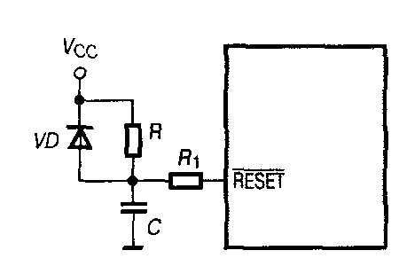
Рис. 4.6. Вариант схемы сброса (задержка сигнала RESET относительно V_{CC})

4.4.2. Аппаратный сброс
Аппаратный (или внешний) сброс микроконтроллера реализуется подачей на вывод RESET напряжения НИЗКОГО уровня. Микроконтроллер остается в состоянии сброса до тех пор, пока на выводе RESET будет присутствовать сигнал НИЗКОГО уровня. При достижении напряжения на выводе RESET порогового значения V_{RST} запускается таймер задержки сброса. По окончании счета (после формирования задержки t_{TOUT}) внутренний сигнал сброса снимается и происходит запуск микроконтроллера.
Если вывод RESET не предполагается использовать для аппаратного сброса, его можно оставить неподключенным.

4.4.3. Сброс от сторожевого таймера
По тайм-ауту сторожевого таймера (если он включен) генерируется короткий положительный импульс сброса, длительность которого равна одному периоду тактового сигнала микроконтроллера. По спадающему фронту этого импульса запускается таймер задержки сброса. По окончании счета (после формирования задержки t_{TOUT}) внутренний сигнал сброса снимается и происходит запуск микроконтроллера.

4.4.4. Сброс при снижении напряжения питания (Brown-Out)
Модели микроконтроллеров AT90S/LS2333 и AT90S/LS4433 имеют в своем составе схему BOD (Brown-Out Detection), которая отслеживает напряжение источника питания. Если эта схема включена, то при снижении напряжения питания ниже некоторого значения она переводит микроконтроллер в состояние сброса. Когда напряжение питания вновь увеличится до порогового значения, запускается таймер задержки сброса. После формирования задержки t_{TOUT} внутренний сигнал сброса снимается и происходит запуск микроконтроллера.

